PERNYATAAN PERSETUJUAN PENGUJI

Skripsi berjudul “Efektivitas Variasi Jarak Penyinaran Sinar UV Terhadap Penurunan Angka Kuman Pada Alat Makan di Dapur PT Venamon Tahun 2021” ini telah diperiksa dan diterima oleh penguji.

Cimahi, Agustus 2021

Ketua Sidang
(Pujiono, SKM., M.Kes)
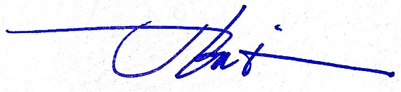
Penguji I
(Ujang Nurjaman, SKM., M.Kes)

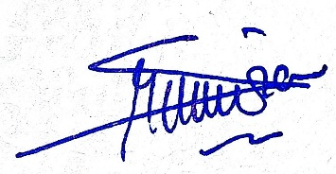
Penguji II
(Sri Slamet Mulyati, SKM., M.Kes)

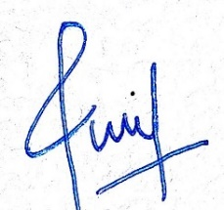
Penguji III
(Nurul Hidayah, SKM., M.Kes)

